Тематическая беседа с родителями
на тему:
«Мы против экстремизма и терроризма»
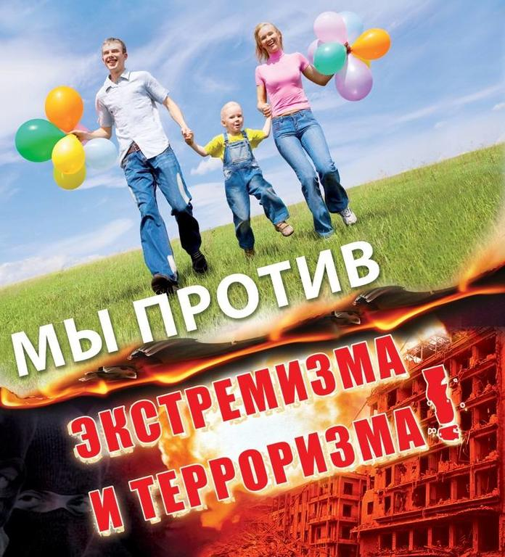
Социальный педагог:
Асхабова Х.У.

Май – 2019
Цель: обновить знания родителей о терроризме и экстремизме.
Задачи:
- объяснить сущность экстремизма и терроризма, их типы и цели; формировать общественного сознания и гражданскую позицию подрастающего поколения;
- рассказать о понятии «Ложный терроризм»;
- расширить представление родителей о терроризме и экстремизме как о глобальной проблеме;
- способствовать содействию родителей в сфере воспитания в детях толерантного отношения друг к другу.
«Теперь, когда мы научились летать по воздуху, как птицы, плавать под водой, как рыбы, нам не хватает только одного: научиться жить на земле, как люди» (Бернард Шоу)
1. Что такое терроризм?
Терроризм – это преступление против человечества, мишенью которого становятся невинные мирные люди.
Цель террора – посеять страх в обществе, убивая и калеча людей, использовать ужас и панику как механизм для достижения своих бесчеловечных политических целей.
Террористы ни перед чем не останавливаются для достижения своих целей, у них нет ни каких человеческих понятий, моральных и этических границ. Они наоборот, стараются все больше и больше осуществить свои теракты, тем самым еще сильнее посеять страх и беспомощность мирных людей перед этими чудовищами.
В наше время терроризм является одной из главных угроз всему миру, так как он распространён не только в нашей стране, но и по всем странам. Так же терроризм называют чумой XX века.
Никто и никогда не может быть уверен, где террористы произведут свой очередной теракт, и какие за ним выльются последствия.
Для своих терактов террористы изготавливают взрывчатые вещества - это взрывные пояса, самодельные бомбы из тротила, гексогена, пластиды, гаек, болтов и др.
2. Террористические акты, совершённые в России.
В нашей стране было множество террористических актов, повлекших за собой большое количество ни в чем не виноватых мирных людей.
1 сентября 2004 года была захвачена террористами школа в Беслане. В заложниках оказалось более 1100 человек – детей, их родителей и родственников, сотрудников школы. Боевики удерживали заложников в течение 3-х дней. Всего погибло 334 человек. Этот теракт люди до сих пор вспоминают с ужасом.
27 ноября 2009 года произошло крушение скоростного поезда «Невский Экспресс» в результате подрыва железнодорожного полотна. Всего погибло 28 человек, ранено 90 человек.
29 марта 2010 года два взрыва в Московском метро. Оба взрыва произведены террористками-смертницами. Погибли 41 человек.
Как защитить себя, уберечь своё здоровье и жизнь, спасти родных и друзей в случае возникновения чрезвычайной ситуации, должен знать каждый.
3. «Ложный терроризм – что это - шутка, смех или слёзы?».
Дорогие ребята, в настоящее время большую угрозу для многих стран, в том числе и для России, представляет терроризм, который приносит огромные страдания и гибель большого количества людей.
В последнее время на пульт правоохранительных органов стали поступать ложные вызовы от подростков, которые сообщают о якобы заложенной бомбе в школьном учреждении. Они не осознают всего, того, что за этим звонком может выльется, и на сколько это все серьезно и опасно. Такие звонки отвлекают полицию, МЧС, пожарных и медицинских работников от важных дел, заставляют родителей испытывать переживания. Этих подростков рано или поздно находя, ставят их на учёт в детскую комнату полиции. А их родители оплачивают все расходы связанные с затратами всех служб, которые вызваны на ложный вызов. Ребята ни когда нельзя так поступать, ведь терроризм действительно серьезен, страшен и опасен.
Теперь давайте разберёмся, что же такое экстремизм. Большой толковый словарь даёт следующее определение экстремизму: экстремизм (от лат. extremus — крайний) - это приверженность отдельных лиц, групп, организаций к крайним взглядам, позициям и мерам в общественной деятельности.
Его цель: дестабилизация, разрушение, сложившихся в обществе отношений, ценностей.
Действие экстремизма и терроризма можно ожидать и в обычной жизни. Особенно террористические акты совершаются, где много людей. Это объясняется тем, что террористы, таким образом, хотят убить и покалечить как можно больше людей. Что касается экстремистов, то они могут устраивать беспорядки любыми способами. Например, несколько лет назад стали поступать звонки о странных игрушках-убийцах, которые с виду напоминали обычные игрушки. Они были созданы для привлечения внимания детей. Дети подходили и брали игрушку с земли. Когда нажимали кнопку, то игрушка взрывалась. Поэтому очень важно всегда быть осторожным и не трогать чужие и незнакомые вещи и предметы.
Как любое проявление экстремизм имеет свои определённые характерные черты, несущие за собой страшные разрушения, как материальные, экономические, так моральные и духовные:
- насилие или угроза насилия;
- одномерность восприятия общественных проблем;
- фанатизм;
- бездумное выполнение любых приказов;
- опора не на разум, а на инстинкты, предрассудки;
- неспособность к толерантности.
Все термины понятны, давайте остановимся на следующих:
Фанатизм – слепое, безоговорочное следование убеждениям, особенно в области политической, национальной, религиозно-философской сфер, нетерпимостью к чужим взглядам и убеждениям.
Инстинкт – совокупность врождённых тенденций и стремлений, выражающихся в форме сложного автоматического поведения. Инстинкт составляет основу поведения животных.
Толерантность – терпимость к иному мировоззрению, образу жизни, поведению и обычаям.
Любые виды деятельности экстремизма, начиная от проявлений, не выходящих за конституционные рамки, и заканчивая такими острыми и общественно опасными формами как мятеж, ведут к террористическим действиям.
Терроризм - деятельность, осуществляемая в целях нарушения общественной безопасности, устрашения населения, либо оказания воздействия на принятие решений органами власти.
То есть, это средство, используемое экстремистами, а не обособленное явление. Следовательно, терроризм - одна из форм экстремизма.
Молодёжь – как элемент наиболее чувствительный ко всем социальным и политическим проявлениям и изменениям. Она замечает и остро реагирует на то, что ей кажется несправедливым, то, что не совпадает с её взглядами и общим мнением. Зачастую это мнение навязано ей псевдогероями с экрана телевизора, со страниц журналов и газет, социальных сетей интернета.
И не для кого ни секрет, что за все деяния нужно нести ответственность. В Российской Федерации запрещаются создание и деятельность организаций, цели или действия которых направлены на пропаганду, оправдание и поддержку терроризма или совершение преступлений, предусмотренных статьями Уголовного кодекса Российской Федерации.
Заключение:
Сегодня мы говорили о проявлениях экстремизма и терроризма, их видах, характерных чертах. Молодежь наиболее подвержена экстремистским проявлениям. Ваши дети скоро войдут в общество молодежи. Экстремизм становится, как правило, последней ступенью к возникновению терроризма. Наша сегодняшняя задача не допустить, чтобы новое поколение столкнулось с такими проблемами, а тем более стала частью таких злодеяний.
Давайте, будем ценить и заботиться друг о друге и, хотя бы, стараться быть толерантными (учащимся предлагается подобрать синонимы к слову толерантность).
И нашу беседу хочется закончить словами Б. Шоу:
«Жизнь для меня не тающая свеча. Это что-то вроде чудесного факела, который попал мне в руки на мгновение, и я хочу заставить его пылать как можно ярче, прежде чем передать грядущим поколениям».

